Музей самоваров
Музей «Тульские самовары» стал одним из символов Тулы. В музее всего три зала, и каждый уставлен самоварами разных форм и размеров, всего около 500 экспонатов. В Туле выпускали самовары шести основных форм: шар, рюмка, дуля, яйцо, банка и ваза. И все они представлены в музее. На блестящих боках самоваров часто писались пословицы: «Чай пьёшь, до ста лет доживёшь», «За чаем не скучаем – по семь чашек выпиваем», «Самовар кипит – уходить не велит». Размер тоже был разный: от стакана до 30 литров. Есть в музее и по-настоящему крошечный экземпляр — самовар, цилиндр которого сделан из наперстка. Он рабочий, и помещается в него всего три капли воды! На втором этаже представлен и самый большой в мире декоративный самовар. Большой настолько, что внутри может одновременно поместиться пять человек!
Первый экспозиционный зал музея посвящен самоварному производству в XVIII-XIX веках. Многие из экспонатов абсолютно уникальны, к примеру, здесь можно увидеть предшественника самовара – сбитенник - прибор, который использовался для продажи одноименного напитка. Он появился раньше самовара и очень похож на него внешне, но имеет форму чайника.
Второй зал тульского Музея самоваров представляет посетителям образцы самоварного искусства конца – XIX - начала ХХ столетий. Изюминкой коллекции можно считать пять изящных миниатюрных самоварчиков, которые были преподнесены в дар детям императора Николая II. Каждый из самоварчиков изготавливался индивидуально для будущего владельца. Так, Ольге, старшей дочери, похожей на отца, застенчивой и сдержанной, был преподнесен самовар-ваза со строгим изящным орнаментом. Татьяне, известной своей строгостью, серьезностью убеждений, был подарен самовар-рюмка. Марии, самой миловидной, был преподнесен самовар-ваза с зеркальными медальонами. Анастасии, младшей дочери, известной своими проказами и шалостями, – самовар-шар. А Алексею, наследнику и продолжателю рода, преподнесли небольшой самоварный сервиз. Верхняя часть самоварчика выполнена в виде короны, что символизировало его будущее восшествие на престол.
Третий экспозиционный зал музея удивит любого искушенного зрителя. На рубеже нынешнего и прошлого веков самовары были окончательно вытеснены из повседневной жизни электрическими чайниками, и тогда их производство окончательно оформилось как новый вид искусства. Так сегодня в тульском музее вы можете увидеть самовар, изготовленный полностью... из сахара. Разумеется, пить чай из него вряд ли кому-то придет в голову, но в качестве произведения искусства он смотрится очень достойно.
Изюминка музея — стилизованная мастерская самоварщика XIX века, здесь представлены подлинные инструменты, которыми пользовались мастера. Один самовар изготавливали как минимум семь человек. Сначала новодельщик сворачивал лист латуни в цилиндр, нагревал края, проковывал их и с помощью молоточков придавал им форму. Затем цилиндр помещали на кобылину — специальный вид наковальни с разными утолщениями на концах. От формы кобылины зависел дизайн самовара. Затем новодельщик спаивал корпус и отдавал его лудильщику, а тот в свою очередь обрабатывал внутреннюю поверхность самовара тонким слоем олова. Отдельные мастера делали ручки, крышки и краны, а сборщик собирал самовар. Токарь снимал тонкий слой металла, чтобы придать самовару золотистый оттенок после обжига, а чистильщик чистил и полировал изделие. Только после этого самовар поступал в продажу. Рядом с импровизированной мастерской есть интерактивная панель, на которой посетители могут потрогать и ощутить вес инструментов.
Музей самоваров - визитная карточка Тулы. Увидеть один из главных символов города — самовар — просто обязан каждый житель и гость Тулы.
По материалам газеты «Слобода»
https://myslo.ru/city/reviews/places/otrada-holostyaka-bul-otki-i-masterskaya-novodel-shika

- Выпиши из текста выделенные слова. Запиши их значения.
_________________________________________________________________________________
_________________________________________________________________________________
- Используя информацию из прочитанного текста, заполни таблицу:
Дети императора Николая II | Самовар - подарок
Ольга
Татьяна
Мария
Анастасия
Алексей
- Опираясь на текст, отметь верные утверждения.
Музей «Тульские самовары» - главный символ Тулы.
В Музее три выставочных зала.
На рубеже XIX - ХХ веков самовары были окончательно вытеснены из повседневной жизни электрическими чайниками.
Один самовар изготавливали как минимум семь человек.
- Подготовь информацию для одноклассников, которых может заинтересовать экскурсия в Музей самоваров. Запиши ответы на вопросы.
В каком городе находится Музей?
_________________________________________________________________________________Что кроме самоваров можно увидеть в Музее?
_________________________________________________________________________________
Кому будет интересно побывать в Музее?
_________________________________________________________________________________
- Используя информацию из текста, установи последовательность этапов создания самовара, в том
порядке, в котором они происходили. Расставь цифры.

Придание самовару золотистого оттенка
Обрабатывание внутренней поверхности оловом
Сборка самовара
Сворачивание листа латуни, придание ему формы
Полировка изделия
Изготовление ручек, крышки и крана
Выбор дизайна самовара Спайка корпуса
- Выпиши предложение из текста, подтверждающее, что самоварщики были людьми физически крепкими и сильными.
_________________________________________________________________________________
_________________________________________________________________________________
- Подпиши иллюстрации с изображением тех самоваров, о которых говорится в тексте.

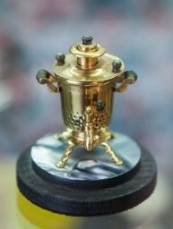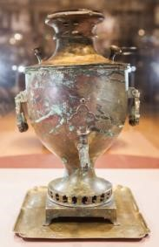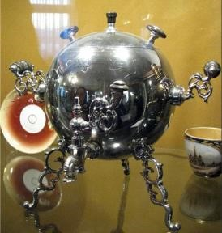
_____________ ____________________ _________________

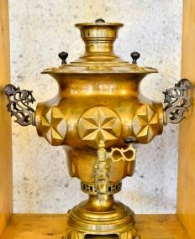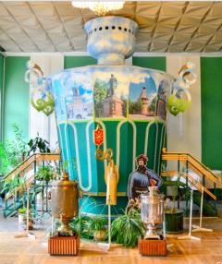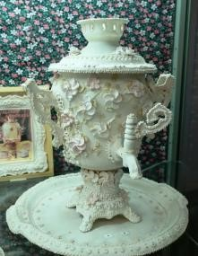
_______________ _______________ ______________

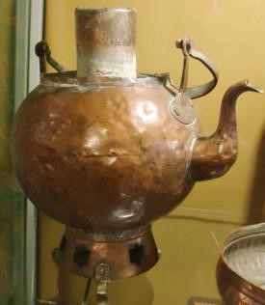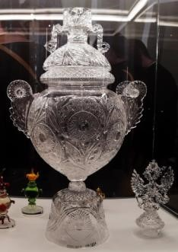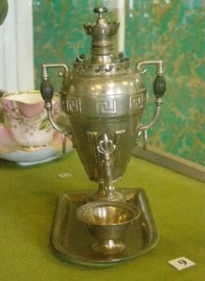
_________________ _____________ ______________
- Вспомни, что такое «тонкие» и «толстые» вопросы. Составь и тонкий, и толстый вопрос по содержанию текста. Задай вопросы одноклассникам, оцени, насколько внимательно они прочитали текст.
_________________________________________________________________________________
_________________________________________________________________________________ 9. Сочините рекламный слоган для музея «Тульские самовары», привлекающий внимание туристов и отражающий самобытность и колоритность этого учреждения.
_________________________________________________________________________________
_________________________________________________________________________________
10. Устно объясни значение пословиц, встречающихся в тексте. Подумай, какая из них больше соответствует фотографии. Запиши.
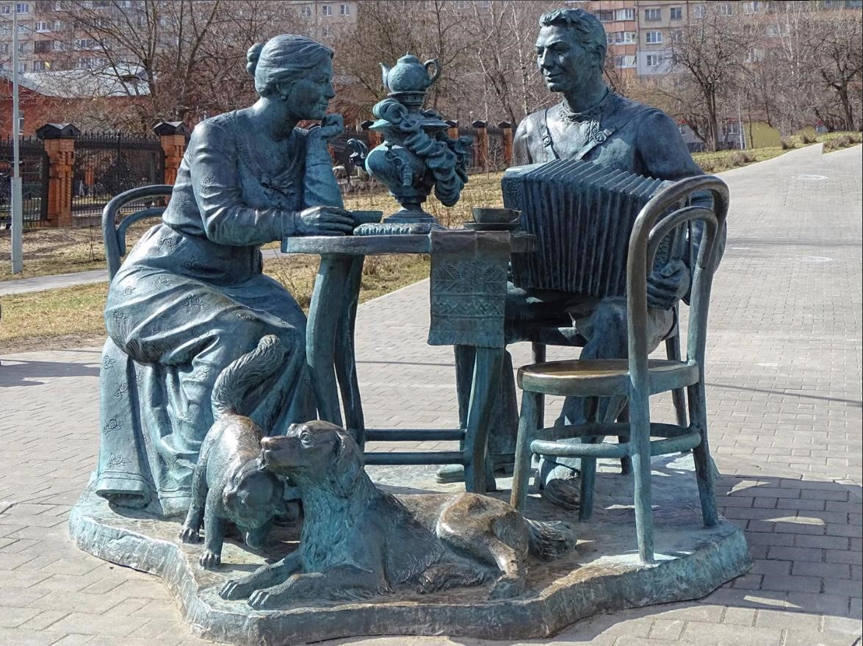
Скульптура «Тульское чаепитие»
_________________________________________________________________________________

Подумай, почему говорят: «В Тулу со своим самоваром не ездят». Что означает это выражение? Опиши ситуацию, когда было бы уместно употребить данное выражение. Запиши.
_________________________________________________________________________________

Ответы
1. Сбитенник – сосуд для сбитня, нечто среднее между самоваром и чайником.
Кобылина – наковальня с разными утолщениями на концах.
2.
Дети императора Николая II | Самовар - подарок
Ольга | Самовар-ваза со строгим орнаментом
Татьяна | Самовар-рюмка
Мария | самовар-ваза с зеркальными медальонами
Анастасия | Самовар-шар
Алексей | Самоварный сервиз
3.

Музей «Тульские самовары» - главный символ Тулы.
В Музее три выставочных зала.
V
На рубеже XIX - ХХ веков самовары были окончательно вытеснены из повседневной жизни электрическими чайниками.
V Один самовар изготавливали как минимум семь человек.
4.
В каком городе находится Музей? В Туле
Что кроме самоваров можно увидеть в Музее? Мастерскую самоварщика
Кому будет интересно побывать в Музее? Всем: и жителям города, и гостям
5.
7.Придание самовару золотистого оттенка
4.Обрабатывание внутренней поверхности оловом
6. Сборка самовара
1. Сворачивание листа латуни, придание ему формы
8. Полировка изделия
5.Изготовление ручек, крышки и крана
2. Выбор дизайна самовара
3.Спайка корпуса
6. . Сначала новодельщик сворачивал лист латуни в цилиндр, нагревал края, проковывал их и с помощью молоточков придавал им форму.
7.

самовар- наперсток
_______________ самый большой самовар из сахара
декоративный самовар
сбитенник самовар, подаренный
царевичу Алексею

- Тонкий вопрос: Какие формы самоваров изготавливали тульские мастера?
Толстый вопрос: Почему музей самоваров является одним из символов Тулы?
- Приходите к нам в музей, удивите всех друзей! Самовары всех мастей обрадуют гостей!
- За чаем не скучаем – по семь чашек выпиваем.
В Тулу со своим самоваром не ездят – делать что-либо лишнее.
Вася, собираясь в библиотеку, хочет взять книги из дома. На что мама ему сказала, что в Тулу со своим самоваром не ездят.

